1 карточка идей
«Финансовый помощник»
- В какой сфере вы хотите искать проблемы и решения и почему?
- Ведение финансовой деятельности малого и среднего бизнеса. Изначально идея появилась от болей самозанятых, так как среди знакомых много людей, занимающихся такой деятельностью и имеющих проблемы с финансово экономической деятельностью. Далее я рассмотрела сегмент малого и среднего бизнеса, который сейчас продвигается в нашей стране

- О каких проблемах в выбранной вами сфере вам известно? Охарактеризуйте их кратко
- Наличие отдельных платформ для различных задач в области финансовой деятельности компании ( например: 1С, CRM-системы – Bitrix, BI-платформы – Power BI, ЭДО платформы – Диадок, СБИС…), но отсутствие единой платформы, предоставляющей все эти функции вместе.
- Ограниченный бюджет и временной ресурс малого и среднего бизнеса не дает возможности для создания большого аналитического, финансового, бухгалтерского аппарата в компании
- Зачастую низкий KPI при обработке и передаче команд и задач между участниками финансового аппарата предприятия, это ведет к тому, что потенциал валовой прибыли не достигается.
- Частые изменения налогового законодательства вызывают расходы на доп. рабочие кадры, и временные издержки на мониторинг, кроме того, нередки ошибки и просрочки подачи документов в налоговую, что ведет к дополнительным штрафам.
- В настоящее время, можно сказать о дефиците квалифицированных кадров, просадке рынка труда.
- Многие предприятия, ввиду цифровой неграмотности, застоявшихся привычек руководителя, отказываются от автоматизации финансового процесса, это ведет к временным издержкам и возможным неточностям расчетов.
- Многие небольшие предприятия не ведут управленческий учет отдельно от бухгалтерского, не считая нужным ввиду относительно небольших оборотов вести планирование, просчитывать риски, что не просто приводит к издержкам, но и опасно для МСБ.
- При возникновении кассовых разрывов есть риск длительного поиска, в чем же заключается проблема? Может в перерасходах по ДЗ или КЗ? В результате длительного поиска проблемы ситуация может только усугубиться.
- Как эти известные проблемы – КЛИЕНТСКИЕ БОЛИ - решаются?
- Разрозненные платформы для финансовых задач:
Сейчас компании используют связку из 3-5 различных систем: 1С для бухгалтерии, Excel для управленческой отчётности, банковское приложение для операций, отдельные сервисы для CRM и складского учёта.
- Ограниченный бюджет и временные ресурсы МСБ:
Предприниматели экономят на автоматизации, ведут учёт в Excel, иногда даже в тетрадях. Нанимают частичных бухгалтеров на аутсорсе для минимального ведения отчётности, но даже без управленческого анализа.
- Низкий KPI обработки задач:
Финансовые операции согласовываются через мессенджеры и почту, документы передаются физически, ерез файлообменники. Отчёты формируются вручную раз в месяц-квартал, что не позволяет быстро реагировать на изменения.
- Изменения налогового законодательства:
Предприниматели отслеживают изменения в новостных каналах, покупают платные подписки на правовые базы (КонсультантПлюс, Гарант). Нанимают внешних налоговых консультантов для проверки отчётности перед сдачей.
- Дефицит квалифицированных кадров:
Увеличивают обязанности существующих работников, обучают их через онлайн курса.
- Застоявшиеся методы работы, цифровая неграмотность:
Многие ведут первичный учёт в бумажных журналах, а затем переносят в простые Excel. Используют готовые шаблоны форм из интернета без настройки под специфику бизнеса.
- Отсутствие управленческого учета и планирования:
Большинство МСБ ограничиваются только бухгалтерской отчётностью для налоговой. Планирование ведётся «в уме» или в простых таблицах без сценарного анализа. Кассовые разрывы обнаруживаются после того, как денег уже не хватает на обязательные платежи.
- Большие потери в результате несвоевременного нахождения проблемы:
Финансовое состояние анализируется раз в месяц при закрытии периода. ДЗ контролируется вручную через звонки и напоминания.

- Из каких источников вы получили данные о проблемах и решениях в этой сфере?
- Официальная статистика и отчёты государственных органов
- Федеральная налоговая служба (публикации об объёмах самозанятых и ИП, динамика поступлений НПД)
- Росстат (мониторинг численности предприятий, оборотов по секторам экономики)
- Опросы и интервью предпринимателей
- анкеты и интервью, проведённые ADesk и WCIOM среди владельцев малого бизнеса
- обратная связь от пользователей сервисов 1С, SAP и платформ бухучёта
- Жизненный опыт:
- Опыт работы в аудиторской компании и взаимодействие с финансовым сигментом МСБ
- Общение со знакомыми, руководителями и работниками финансового сектора МСБ

- Почему известные вам способы решения проблем не являются «идеальными»?
Зачастую существующие решения требуют много денежных и временных затрат, чего МСБ как раз лишен, так как в условиях совершенной конкуренции необходимо быстро принимать четкие, продуктивные решения.
Компании используют множество разрозненных систем: для бухгалтерии, управления расходами, доходами, планирования, налоговой отчётности, для контроля дебиторской и кредиторской задолженности, применяя разные инструменты, часто самописные или обычные Excel. Вся эта обыденная деятельность требует постоянной ручной синхронизации данных, большого количества человеческого труда и дополнительного контроля, что значительно увеличивает вероятность ошибок и потери информации и времени.
Внедрение специализированных программ, как 1С или облачных ERP, также требует времени, крупных вложений и квалифицированных кадров, а в большинстве случаев МСБ просто не может себе этого позволить.
Предприниматели вынуждены полагаться на устаревшие методы работы: отчёты формируются вручную, управление финансами ведётся неточно, изменения в законодательстве отслеживаются по открытым источникам и социальным сетям, а ошибки и кассовые разрывы обнаруживаются только постфактум, когда уже сложно что-либо исправить. Всё это делает традиционный подход дорогостоящим и неэффективным — он не даёт быстро реагировать на угрозы и теряет актуальность в конкурентных условиях рынка.

- Вы придумали способы решения (ТАБЛЕТКА ОТ КЛИЕНТСКОЙ БОЛИ)? Отлично! Очень кратко охарактеризуйте их.
«Финансовый помощник» - платформа, которая через механизм настраиваемых смарт-контрактов объединяет финансовые аналитические задачи, работу с документооборотом, просчет рисков, контроль кредиторской и дебиторской задолженности и т. д., помогая контролировать «денежные» аспекты деятельности малого и среднего бизнеса. Пользователь создает свои задачи, собирая свои смарт-контракты из блоков, как из LEGO.

- Разрозненные платформы для финансовых задач:
Сервис объединяет в едином интерфейсе задачи бухгалтерии, бюджетирования, контроля расходов, доходов, управление кассовыми операциями, BI-аналитику. То есть платформа сама с помощью СМ интегрирует с платформами партнерами, тем самым, расширяя свои внутренние возможности, а также продвигая себя в качестве рекламы на сервисах-партнерах (банки, сервисы заказа услуг…)
- Ограниченный бюджет и временные ресурсы МСБ:
Сервис автоматизирует рутинные операции компании, снижает потребность в расширении штата, иногда для проверки исполнения задач использует «приглашенных» специалистов, таким образом, снимая необходимость платить работникам за полный день, особенно при отсутствии необходимости в их услугах, а рассчитываясь за определенные задачи или работая на взаимовыгодных условиях.
- Низкий KPI обработки задач:
Сервис с помощью СМ автоматизирует согласование и исполнение финансовых операций. СМ запускаются автоматически и включают в себя зачастую автоматизированные процессы, не требующие проверки, при необходимости проверки также используются автоматизированные механизмы, распределенные по задачам, что снижает временные издержки.
- Изменения налогового законодательства:
Сервис интегрирует с налоговыми API (ФНС, ФССП…), постоянно обновляя налоговые данные, форматы отчетности, что позволяет формировать корректные документы в срок.
- Дефицит квалифицированных кадров:
Сервис предоставляет возможность заменить часть финансовой команды заложенными функциями СМ. Дерево СМ построено таким образом, что само выстраивает причинно-следственные связи, при необходимости запуская соответствующие СМ.
- Застоявшиеся методы работы, цифровая неграмотность:
Сервис имеет такой пользовательский интерфейс, что нет необходимости для адаптации и обучения перед началом использования платформы. Выполнение функций построена в сервисе по аналогии направления приказов финансовым директором в компании. Необходимо просто назначить задачу, которую необходимо выполнить, а сервис сам разбирается, используя данные внутри компании и внешние API. Также в сервис включена гибкая система помощи, подсказки, варианты выбора и готовые шаблоны.
- Отсутствие управленческого учета и планирования:
Сервис включает модуль управленческого учета и входящие в него задачи по умолчанию. Например, на платформе есть СМ, отвечающие за бюджетирование, анализ рисков, сценарное прогнозирование, чтобы МСБ получил возможность долгосрочного планирование, некоторую защиту от кассовых разрывов.
- Большие потери в результате несвоевременного нахождения проблемы:
Платформа в режиме реального времени отслеживает все аспекты деятельности предприятия, все данные по управленческих отчетам ( баланс, ОПиУ, ДДС…), своевременное погашение ДЗ и КЗ, выставляет лимиты, проверяет контрагентов. В случае обнаружения разрыва, сервис запускает процессы перераспределения прибыли, выбирает модель поведения, включает автоматические напоминания должникам и т. д..
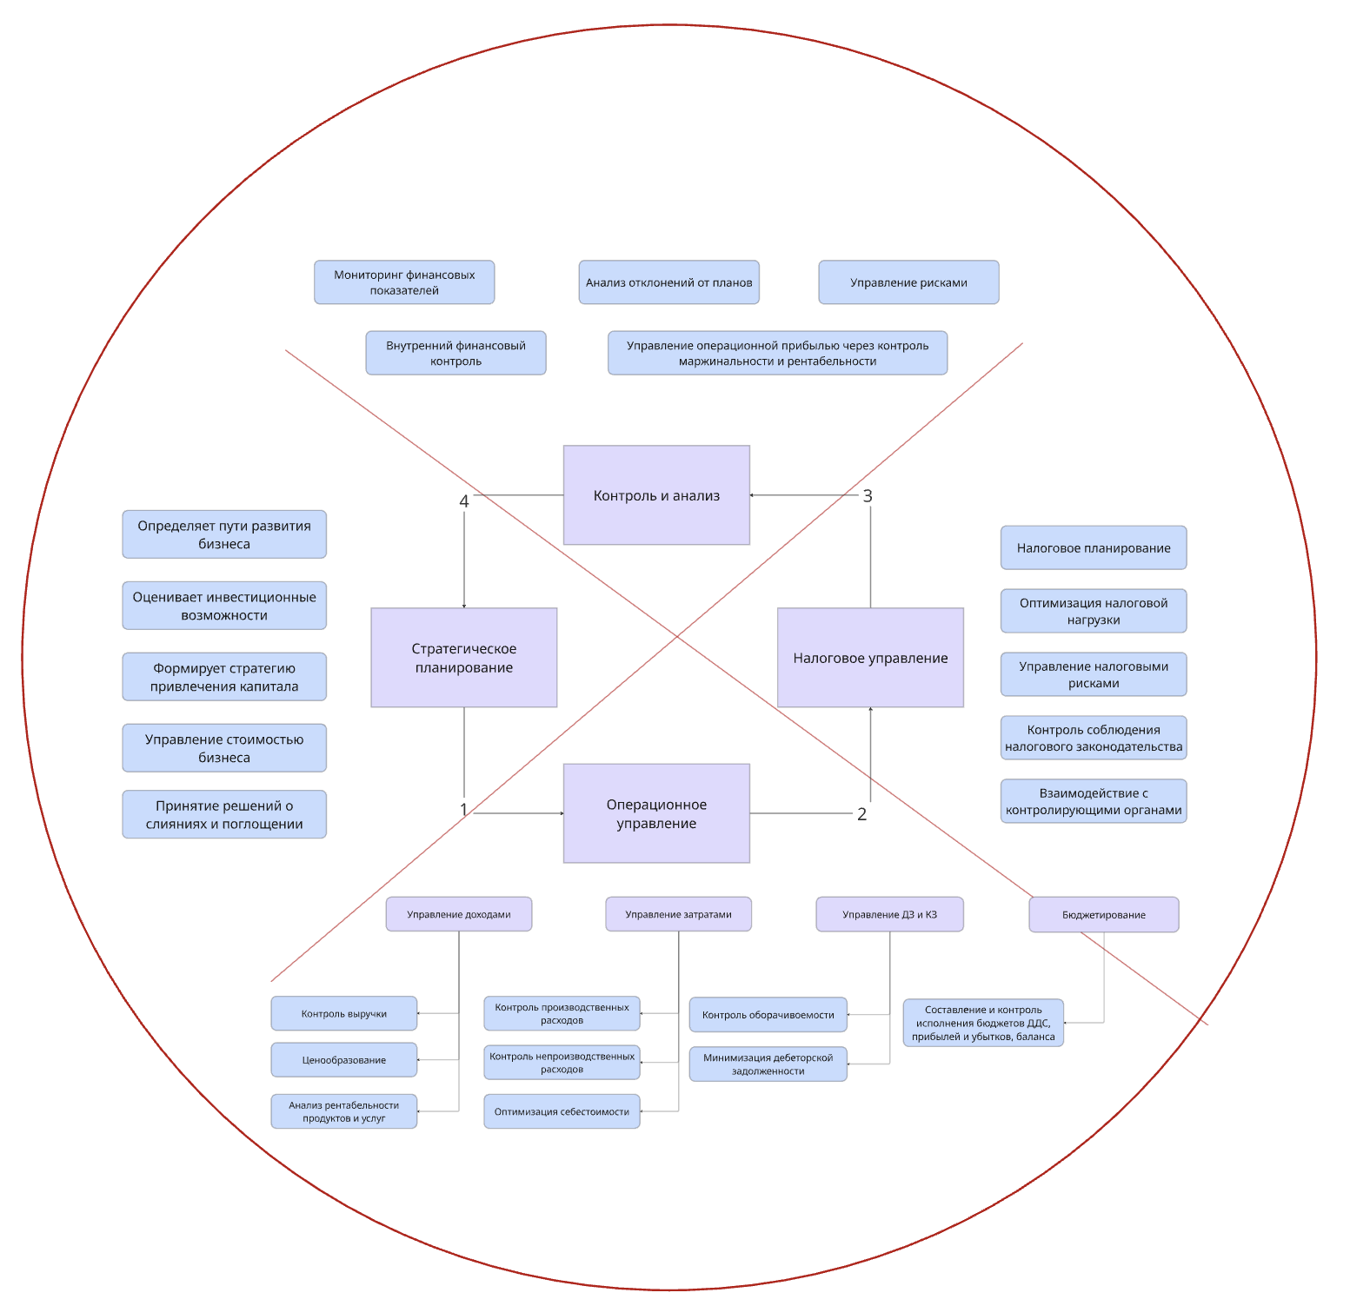
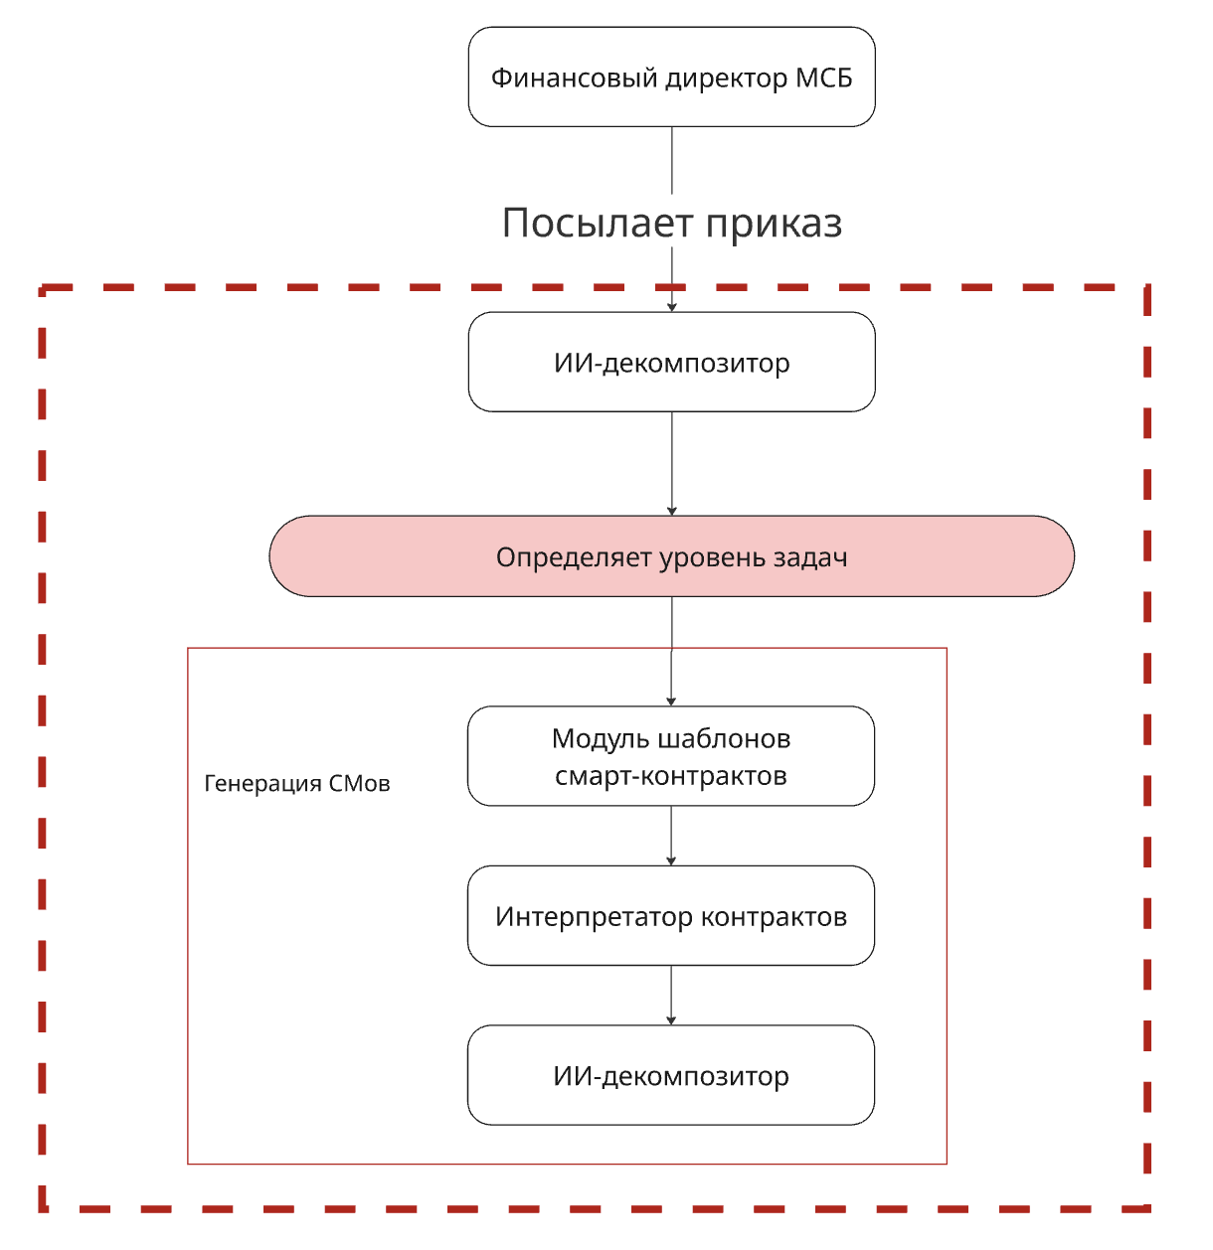

- Почему ваши идеи и предлагаемые способы решения должны сработать?
Ввиду отсутствия подобного сервиса, который бы объединял в себе все задачи финансовой деятельности компании, я считаю, что данная платформа имела бы отклик у МСБ за экономию денег и времени. Кроме того, используя СМ в своем функционировании, платформа также вычеркивает лишних посредников финансового процесса, а оформляя подписку на эту платформу, руководитель компании может также избавиться от лишних расчетов оплаты услуг определенных специалистов на аутсорсе и банковские платежи – платформа берет на себя обязанность урегулировать все выплаты и операции за фиксированную плату. В совокупности это позволяет малым и средним предприятиям реагировать на изменения рынка и законодательства мгновенно, что критично для устойчивого роста и конкурентоспособности.
2 карточка идей
СтипендиЯ

- В какой сфере вы хотите искать проблемы и решения и почему?
В сфере студенческих стипендий. Так как я сама отношусь к пользователю предлагаемой мной платформы и неоднократно сталкивалась с проблемами ниже, считаю, что мне лично , моим знакомым студентам, да и в целом студентам, получающим стипендиальные отчисления, платформа просто необходима.

- О каких проблемах в выбранной вами сфере вам известно? Охарактеризуйте их кратко
- Бумажная волокита: для получения любого вида стипендии во многих университетах необходимо прийти в студенческий офис и лично отдать заявление о выборе банка и счета для ее получения, при несвоевременной подаче заявления стипендию необходимо будет забирать наличными из кассы университета.
- Нет единого центра с информацией. У каждого университета свои требования для получения обычной и повышенной академической стипендии на разных направлениях. Также существуют различные виды губернаторской, президентской, именной стипендии – огромное количество видов и для каждого свои различные требования. Студентам непонятно, где искать информацию, к кому обращаться, в какие сроки. Зачастую, уже после подачи на повышенную стипендию оказывается, что какие-либо требования не соблюдены, отсутствуют необходимые подтверждающие документы, письма, которые, ввиду временного ограничения, уже нет возможности собрать. Без централизованного справочника студенты не знают обо всех возможностях, не могут сравнить условия и рассчитать шансы на получение разных видов стипендии.
- Длительные сроки проверки и принятия решений. Происходит процедура многослойного согласования (первичные прочерки, затем через деканат, финансовый отдел, стипендиальную комиссию…) В результате отрицательного ответа, подачи апелляции теряется много времени, в результате студент остается без средств, особенно остро это сказывается для получателей социальных и целевых стипендий.
- Частые ошибки и нехватка необходимых документов: неправильно введённые банковские реквизиты (БИК, номер счёта, корреспондентский счёт) приводят к тому, что выплата «блокируется» на стороне банка или возвращается в университет. Исправление ошибок требует нового заявления и дополнительных согласований, что повторно задерживает перевод средств. Также ввиду большого объема информации из разных источников, студент ввиду другой своей занятости может недосмотреть необходимость предоставления какого-либо документа, что является критичным при присвоении стипендии и лишает студента права на ее получение.
- Несвоевременное информирование о сроках и изменениях. Крайние сроки подачи заявлений и изменения в правилах назначения порой публикуются на университетских порталах или досках объявлений без уведомлений. Многие студенты пропускают дедлайны или не узнают о появлении новых видов повышенных стипендий.
- Сложности с подтверждением льгот. Для социальных и целевых стипендий требуются дополнительные документы: справки о составе семьи, медицинские заключения, подтверждения участия в целевых программах. Оформление таких справок занимает время и может потребовать визита в несколько учреждений.
- Ручное формирование платёжных поручений. После одобрения заявлений бухгалтерия вуза вручную заводит платёжные поручения в банковскую систему. Это отнимает часы работы специалистов, увеличивает риск опечаток и задержек при передаче файлов в банк.
- Непонятно, как рассчитывается стипендия. Стипендия студентов меняется каждый семестр в зависимости от достижений, оценок студента. И чаще всего непонятно, в каких временных рамках какой размер стипендии установлен для выплат студента. Чаще всего вопросы возникают касательно выплат в каникулярный период. Документов и расчетов по выплатам также или нет, или их сложно найти, что усложняет слудентам планирование их бюджета

- Как эти известные проблемы – КЛИЕНТСКИЕ БОЛИ - решаются?
- Бумажная волокита:
Частичная автоматизация через системы типа 1С, которые позволяют заполнять электронные заявления в личном кабинете студента. Однако финальная подача документов часто требует физического визита в деканат для подписания бумажных версий и предоставления оригиналов справок.
- Отсутствие единого информационного центра:
Студенты мониторят сразу несколько источников: сайт вуза, каналы разных факультетов, сайты именных, губернаторских стипендий, доски объявлений, чаты в мессенджерах и студенческие группы в соцсетях. Для каждого вида стипендии приходится искать отдельную инструкцию и уточнять детали у однокурсников или сотрудников стипендиального отдела. Также вузы создают разделы “Стипендии и материальная поддержка” на своих сайтах, но информация там ограничивается в основе случает ПГАС самого ВУЗа. И в итоге каждый вуз работает автономно со своими требованиями и интерфейсами. Некоторые университеты проводят лекции на своих информационных каналах, информирующие о возможностях получения стипендии, но не централизовано, не оставляя записи собраний
- Длительные сроки проверки и принятия решений:
Некоторые университеты добавляют перед проверкой комиссией занесение своих заслуг студентов в «портфолио» в своем лк, зачастую, при наличии видимых ошибок, студент сразу не допускается далее. Система автоматически отслеживает сроки рассмотрения и уведомляет участников процесса о необходимых действиях.
- Частые ошибки и нехватка недостающих документов:
Как уже было сказано выше, наличие предварительной загрузки документов в портфолио в относительно короткие сроки дает знать о наличие ошибок. Однако система также проверяется вручную, поэтому сроки проверки не регламентированы, а так как весь срок подачи документов ограничен, на исправление и постк необходимых документов времени не остается.
- Несвоевременное информирование о сроках и изменениях:
В некоторых университетах практируется рассылка об изменениях через почту и публикация информации на сайтах университетов и в информационных каналах, однако далеко не во всех университетах есть такие привилегии.
Также, только в некоторых университетах есть Система межведомстенного электронного взаимодействия для автоматического получения справок из государственных органов. Однако практикуется она в единицах вузов, преимущественно в центральной части России.
- Ручное формирование платежных поручений:
Также только в некоторых университетах существуют модули автоматического формирования платежных документов в составе 1С. Система генерирует реестры для банка в стандартных форматах, поддерживает электронную подпись уполномоченных лиц и автоматически передает файлы в банк-клиент через защищенные каналы связи.
- Непонятно, как рассчитывается стипендия:
При возникновении каких-либо вопросов можно обратиться в студенческий офис, в стипендиальный департамент университета, однако информацию, выдаваемаю сотрудниками сложно проверить и понимания расчета стипендии из этого не складывается, а также тратится время и возникает необходимость звонка в несколько департаментов, чтобы найти сотрудника, который имеет полномочия объяснить этот расчет.

- Из каких источников вы получили данные о проблемах и решениях в этой сфере?
- Личный опыт, опыт знакомых студентов, обучающихся в моем и в других ВУЗах, опыт сотрудников стипендиального и финансового отделов ВУЗов,
- Информационные каналы и официальные сайты ВУЗов, государственные сайты муниципальных образований, их стипендиальные отделы,
- Нормативные документы, инструкции , методические материалы ВУЗов
- Обзоры и руководства по стипендиям на образовательных порталах (Synergy, Pulsar, Skillbox), где описаны типовые сложности студентов и промежуточные обходные решения

- Почему известные вам способы решения проблем не являются «идеальными»?
- Отсутствие единого стандарта, централизованной системы: да, многие университеты стараются упростить процесс подачи документов, выплат и информирования студентов, но каждый ВУЗ по-своему. Некоторые создают отделькую информационную вкладку на сайте, в некоторых студенты сами создают информационные каналы, а в некоторых и вовсе нет никакой платформы, где были бы собраны необходимые документы и условия для подачи заявления. Кроме того, информация губернаторских, именных стипендиях зачастую находится на сайтах муниципальных округов, что еще больше усложняет поиски, придает разрозненности. Подача реквизитов для выплат также просит автоматизации без необходимости посещения студенческого офиса очно, особенно для занятых, работающих студентов.
- Высокая стоимость поддержки и доработок - автоматизация на базе 1С требует привлечения узкоспециализированных разработчиков и системных администраторов. Любая доработка (новые виды стипендий, изменение регламентов, интеграция с новыми банками) обходится вузу в значительные бюджеты и требует длительного цикла тестирования.
- Ограниченная мобильность для студентов - большинство решений привязано к десктопным кабинетам и тонким клиентам 1С. У студентов несть доступ в лк, с возможностью загрузки «портфолио», однако отсутствует удобный мобильный интерфейс для подачи заявлений, отслеживания статуса и изменения реквизитов в один клик.
- Недостаточный уровень автоматизации документооборота - хотя платежные реестры в некоторых вузах генерируются автоматически, сам процесс сбора справок и подписания заявлений всё ещё часто требует ручных этапов: печати, сканирования, визитов в деканат. Электронного подписания пакета документов во многих вузах нет.
- Затруднённая интеграция с госуслугами и межведомственными системами - подключение к СМЭВ и порталу Госуслуг реализовано лишь частично. Большинство вузов не используют прямые API для автоматического получения справок о доходах, льготах и составе семьи, поэтому студенты всё ещё собирают документы самостоятельно.
- Сложности с изменением регламентов в реальном времени : регулярные обновления федеральных и вузовских нормативов (индексации, новые виды стипендий) требуют не только быстрого уведомления студентов об изменениях, но и быстрой перенастройки логики расчётов. На практике обновления в 1С вносятся с задержками из-за длительных необходимых процедур тестирования и согласования.
-Недостаточный пользовательский опыт : Интерфейсы стандартных решений не ориентированы на «потребности» студентов: навигация сложна, названия видов стипендий неочевидны, что увеличивает количество обращений в стипендиальный отдел ВУЗа, как следствие, временные издержки и необходимость увеличения рабочего аппарата в студ. офисе или рост нагрузки на работников.

- Вы придумали способы решения (ТАБЛЕТКА ОТ КЛИЕНТСКОЙ БОЛИ)? Отлично! Очень кратко охарактеризуйте их.
Мое решение - Платформа «СтипендиЯ»: единый цифровой хаб для назначения и выплаты стипендий.
Платформа «СтипендиЯ» объединяет всё: централизованную информацию обо всех видах стипендий, автоматизацию документооборота и выплат, персональные рекомендации.
Основные возможности платформы:
- Единая авторизация через «Госуслуги»
- Централизованный каталог стипендий - полный реестр академических, социальных, именных, региональных, президентских и целевых программ. Удобная фильтрация по критериям, дедлайнам и требуемым документам.
- Автоматизированная заявка «в один клик» - профиль студента автоматически заполняет данные (факультет, успеваемость, статус льготника) используя данные из государственных и ВУЗовских реестров. Прикреплённые сканы проверяются сразу через валидацию с налоговыми и гос. API и запросы в СМЭВ.
- ИИ-ассистент по подбору стипендий - анализирует академические достижения, социальный статус и внеучебную активность. Рекомендует программы с наивысшими шансами и подсказывает, какие документы стоит подготовить в первую очередь.
- Динамический скоринг и аналитика - автоматическая оценка соответствия каждого вида стипендии на основе встроенной модели скоринга. Администрация вузов и студенты видят конверсию заявок, причины отказов и прогноз бюджета на следующий семестр.
- Полная автоматизация выплат, интеграция с банковскими API: (выбор банка и счёта студентом в заявке, генерация платёжных поручений и реестров для банков, подпись документов ЭЦП уполномоченных сотрудников, прямая передача платёжных файлов в банк-клиент и мгновенный трекинг статуса операций).
- Уведомления и календарь дедлайнов - Push/SMS/email-напоминания о сроках подачи, изменениях условий и статусе выплат. Интеграция с календарём смартфона и учебным расписанием.
- Электронная стипендиальная комиссия - онлайн-заседания с возможностью голосования и комментирования заявок. Автоматическое формирование протоколов и приказов в PDF с ЭЦП ректора.
- Встроенная база данных – библиотека необходимых правовых нормативных документов, записи лекций специалистов по стипендиальным вопросам.
Как решаются клиентские боли:
- Бумажная волокита исчезает: всё происходит онлайн с автоматическим получением справок через СМЭВ.
- Единый справочник программ устраняет поиск по разным порталам и прозвоны в стипендиальный департамент ВУЗа, снимает нагрузку.
- Скоринг и ИИ-рекомендации предотвращают ошибки в выборе и сборе документов, экономят ценное время, не дает малоимущим студентам остаться без средств из-за неверно поданных документов.
- Автоматизация межведомственных запросов и валидация исключают возможность возникновения недостающих справок.
- Генерация и подпись платёжных поручений экономят рабочее время и нагрузку на бухгалтерию и убирают опечатки.
- Прозрачность статусов и уведомления устраняют необходимость звонков и визитов в стипендиальный департамент ВУЗа.
- Прозрачность расчетов и предоставляемый календарь выплат позволяет расчитать студентам свой бюджет.
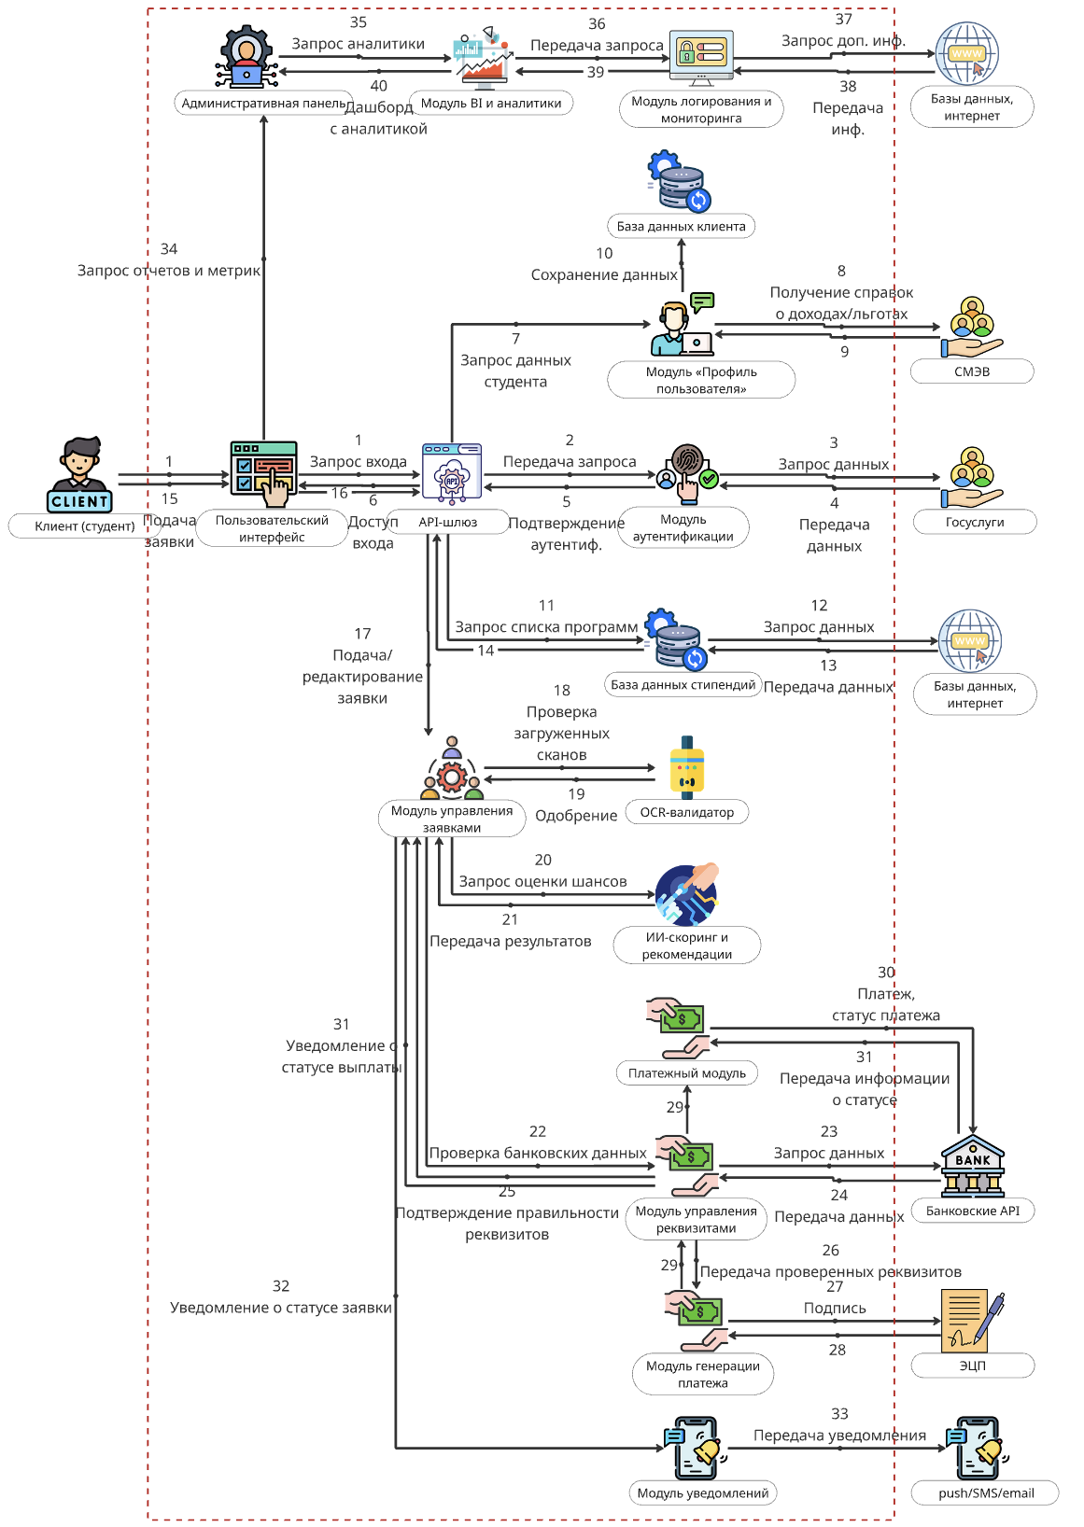
- Почему ваши идеи и предлагаемые способы решения должны сработать
Платформа целенаправленно закрывает все ключевые проблемы студентов и вузов - от поиска информации до автоматизированных выплат. Кроме того, большая часть студентов получают повышенную стипендию за научно-исследовательскую деятельность, а именно за публикацию статей, которая требует большое количество вложений. И в дальнейшем, лишаясь стипендии из-за неинформированности в требованиях или отсутствии необходимых документов, студент получает сильный удар по бюджету. Кроме того, студенты, особенно получающие повышенную стипендию, имеют много задач в повседневной жизни – имеют достижения в спорте, в исследовательской или общественной жизни университета. Многие из них еще и работают. Однако в результате несвоевременного внесения реквизитов, студент рискует потерей большого количества времени в результате необходимости каждый месяц или даже больше, в зависимости от вида и количества присвоенных наград, лично являться в кассу студенческого офиса и получать деньги наличными. Кроме того, существующая система наглядной визуализации выплаты стипендий в ВУЗах не структурирована, или вовсе отсутствует, что ведет к необходимости обращения на горячую линию университета, перенаправлениям в различные отделы, что ведет к еще большей путанице в голове студента.
Таким образом, основные плюсы сервиса заключаются в:
- Интеграция с существующей экосистемой - авторизация через Госуслуги и подключение к СМЭВ минимизируют ручной ввод и получение справок. Прямая выгрузка платёжных файлов в банк уже доказали свою надежность в частичных решениях.
- Автоматизация и ИИ-скоринг - валидация и модель скоринга на основе академических и социальных данных значительно снижают количество ошибок, возвращённых платежей и отказов из-за нехватки документов.
- Централизация данных - единый каталог всех видов стипендий избавляет студентов от многократного поиска, а вузам даёт прозрачную аналитику и прогнозирование бюджета.
- Гибкость - модульная архитектура позволяет быстро добавлять новые виды программ, банки и изменения регламентов без длительных доработок, снижая затраты на поддержку.
- Прозрачность - онлайн-комиссия с цифровым голосованием и ЭЦП исключает бумажную волокиту у администрации, а студенты сразу видят статус своих заявок и выплат.

3 карточка идей
«КорпЗакуп360»
- В какой сфере вы хотите искать проблемы и решения и почему?
В сфере закупок коммерческого сектора – гос. корпораций и гос. компаний. Идея произошла от стремления оптимизировать бизнес-процессы предприятия, система закупок показалась мне сложной, наверняка в ней есть боли, которые можно, например, автоматизировать, и после опроса, разговора с руководителем отдела закупок одного из университетов Владивостока, так и отказалось. В чем именно заключаются проблемы рассмотрим ниже.

- О каких проблемах в выбранной вами сфере вам известно? Охарактеризуйте их кратко
- Проблемы на этапе описания объекта закупки: на этапе описания объекта закупки происходит долгая связь через битрикс отдела закупок с инициатором (например или через почту или очно в зависимости от учреждения), часто инициатор требует только предмет от отпрелеленного поставщика и производителя, но ему сложно объяснить, что так нельзя, возможно выставить на закупочный процесс только характеристики товара, далее выбрать поставщика с наименьшей ценой - надо обеспечить конкуренцию.

- Проблемы также возникают на этапе заключения договора. В случае госкорпораций, чей бюджет на часть состоит из государственных средств, на часть из заработанных ими, поэтому они работают с закупками и по 44 ФЗ, и по 223 ФЗ. Работая по 44 ФЗ, предприятия проводят свои закупки полностью через ЕИС (гос. площадка, регулируется казной), там же происходит и оплата договора, то есть все предприятия, проводящие закупки по 44 ФЗ обязаны работать с электронным документооборотом, занося все данные о закупках и документы в ЕИС. Однако для закупок по 223 ФЗ (коммерческих) отсутствует единая платформа, где можно было бы проводить все этапы закупки через ЭДО. В этом случае, поиск только поиск поставщика происходит через различные коммерческие платформы, конкурирующие между собой стоимостью использования. Они только «сводят» организацию с поставщиком, дальнейшее взаимодействие и платеж происходит при отдельном взаимодействии двух сторон, с помощью выбранного ими способа. То есть 223 ФЗ не обязывает работать по ЭДО, поэтому многие поставщики буквально работают с бумажными документами, что усложняет и замедляет процесс согласования закупки.

- Проблемы контроля исполнения. По 223 проблема при проведении контроля, когда уже заключен контракт на поставку, в систему электронного документооборота «прилетает» УПД, сотрудникоу отдела закупок надо вручную найти контракт, сравнить УПД по позициям, чтобы было написано как в контракте: реквизиты клнтракт с УПД, пришел ли товар, по списку со склада подтверждение что пришел товар или от инициатора. Далее сотрудник передает УПД на подпись руководителю - он печатает и несет в бухгалтерию - это долго. В отличие от 44 ФЗ, где в ЕИС контракт цифровой и не нужна проверка ( процесс размещения контракта оцифрован, подачи давки тоже, и заключения контракта - нельзя указать ничего кроме того, что было в заявке , участник не может создать УПД с иными характеристиками, чем в заявке и контракте).

- Отсутствие связи между стратегическим планированием и закупочной деятельностью: Рассинхронизация бюджетного цикла и планирования закупок происходит, когда бюджеты утверждаются без участия закупочных служб, что приводит к нереалистичным планам. Отсутствие долгосрочного планирования - планы составляются на год без учета многолетних проектов. Существует едостаток взаимосвязи между планированием заказа и формированием бюджета, бюджет не является итогом плана закупок. Большинство услуг также оплачивается по факту их осуществления, однако это время не всегда вмешается в год, под который необходимо израсходовать распределенный на него бюджет, что ведет к потенциальному сокращению выделяемого государством бюджета в следующем году при неполном его использовании в текущем.

- Отсутствие обязательного ЭДО при коммерческих закупках позволяет воровать, неэффективно расходовать средства, поддерживать «своих» поставщиков, предпринимателей.

- Разобщенность подразделений и конфликт интересов: часто зарождается конфликт при распределении ресурсов между отделами, например финансовый отдел может ограничивать бюджет на закупки. Возникает несогласованность действий между подразделениями - отдел закупок не получает вовремя информацию от продаж, логистики или производства. То есть разные отделы сконцентрированы на своих функциональных задачах и неохотно делятся информацией.

- Как эти известные проблемы – КЛИЕНТСКИЕ БОЛИ - решаются?
- Описание объекта закупок: В большинстве госкорпораций и госкомпаний инициаторы формируют технические требования вручную, часто используя стандартные формы в Bitrix24 или отправляя письма по электронной почте. Затем закупщики проводят серию очных и удалённых согласований: уточняют характеристики, ищут аналоги в Excel-каталогах и обновляют ТЗ вручную. Для упрощения некоторые организации внедряют шаблоны в корпоративном портале, однако они не учитывают специфику разных подразделений и не связаны с реестрами поставщиков, поэтому риск субъективизма остаётся высоким.
- Заключение договоров по 223-ФЗ: После определения победителя закупки большинство компаний экспортируют результаты торгов в PDF и вручную переносят данные в систему электронного документооборота (ЭДО). Чаще всего это типовые модули в «1С:Документооборот» или «Клиент-Банк». При этом бумажная версия договора печатается для подписи руководства, что приводит к задержкам и лишним расходам на курьерские услуги. Несколько крупных площадок пытаются предлагать собственные ЭДО-решения, но они не интегрируются с внутренними системами заказчика.
- Контроль исполнения контрактов и сверка УПД: В ходе исполнения контракта бухгалтерия и специалисты по закупкам ежедневно сверяют поступающие УПД и акты приёмки с договорами. Для этого ищут договор в «1С:ERP», затем выгружают соответствующие документы из ЭТП и складской системы, сравнивают позиции вручную и вносят корректировки через справочники. Некоторые компании внедряют RPA-роботов для копирования реквизитов и заполнения полей, но верификация соответствия по техническим характеристикам и количеству по-прежнему требует участия человека.
- Планирование и бюджетирование: Для прогнозирования потребностей закупщики ведут ежегодные планы в «1С:УПП» или Excel, собирая заявки по e-mail и через корпоративный портал. Финансовый отдел затем вручную консолидирует эти данные, вносит бюджеты в систему и рассчитывает лимиты. При необходимости вносятся правки через новую версию плана, что часто приводит к несоответствию версий и потере истории изменений.
- Отсутствие обязательного ЭДО при коммерческих закупках - При отсутствии обязательного ЭДО по 223-ФЗ компании внедряют SRM-платформы с встроенным обменом электронными документами: контракты и УПД подписываются ЭЦП внутри системы. Это убирает бумажную волокиту и ручную сверку, но осуществляются лишь за редким исключением, в основном реализация зависит от степени компьютеризации бухгалтерского отдела компании.
- Рабочие процессы согласования ведутся через Bitrix24 или MS Teams: создаются задачи на согласование спецификаций, договоров и актов. Чтобы отслеживать исполнение, руководители используют диаграммы в PowerPoint или Project. Информация о статусах закупок поступает через рассылаемые отчёты, что приводит к задержкам и несогласованности данных.

- Из каких источников вы получили данные о проблемах и решениях в этой сфере?
- Законодательство и методические документы по осуществлению закупок
- Личное общение и опрос сотрудников отдела закупок к гос корпорации (университете)
- Официальные сайты для проведения различных этапов закупок (ГИСП – изучение рынка, ЕИС – проведение закупки…)

- Почему известные вам способы решения проблем не являются «идеальными»?
Известные методы решения закупочных задач не являются идеальными, поскольку они лишь частично автоматизируют процессы и создают новые узкие места. Формирование технических требований вручную в Bitrix24, по электронной почте или на очных встречах сводится к многократным согласованиям, правкам Excel-каталогов и шаблонов, не учитывающим специфику подразделений и не связанным напрямую с реестрами поставщиков, что сохраняет высокий уровень субъективизма и ошибок.
Экспорт результатов торгов в PDF и их последующий ручной ввод в «1С:Документооборот» или «Клиент-Банк», печать бумажных договоров, курьерские доставки и разрозненные ЭДО-модули (и то, за редким случаем, где они есть) приводят к значительным задержкам и дополнительным расходам.
При контроле исполнения контрактов даже RPA-роботы лишь ускоряют копирование реквизитов, но окончательная сверка УПД с техническими условиями и объёмами остаётся за людьми, что снижает скорость и надёжность.
Планирование и бюджетирование через «1С:УПП» или Excel и e-mail-заявки создаёт версии планов в разных файлах, теряются история изменений, а ручная консолидация данных порождает ошибки и рассинхрон. Обязательное ЭДО по 223-ФЗ внедряется крайне медленно и зависит от уровня компьютеризации бухгалтерий, поэтому бумажная волокита и риски фальсификаций сохраняются.
Наконец, согласование в Bitrix24 или MS Teams, отчёты в PowerPoint и Project, рассылки статусов по почте приводят к задержкам, неполноте данных и разногласиям между отделами. В совокупности эти решения лишь частично решают задачи, оставляя узкие места на стыках систем, процессов и ответственных сотрудников.
Вот если бы можно было перевести всю документацию в ЭДО и все закупки 223-ФЗ по образцу 44-ФЗ…?

- Вы придумали способы решения (ТАБЛЕТКА ОТ КЛИЕНТСКОЙ БОЛИ)? Отлично! Очень кратко охарактеризуйте их.
Платформа «КорпЗакуп360» представляет собой единое облачное решение для автоматизации всего жизненного цикла закупок в госкорпорациях и коммерческих подразделениях. Система объединяет:
- Управление требованиями: централизованный «конструктор» описания объектов закупки с гибкими шаблонами и параметризацией, исключающими слишком детальное указание конкретных брендов и поставщиков.
- Модуль электронного документооборота (ЭДО): интеграция с ЕИС для 44 ФЗ и собственный ЭДО-движок для коммерческих процедур по 223 ФЗ.
- Контроль исполнения: сквозная трассировка контрактов, УПД и фактической приемки товаров/услуг через единое окно учёта.
- Связь с бюджетированием и стратегическим планированием: двунаправленный обмен данными с системами план-бюджетирования.
Как платформа решает боли пользователя:
- Оптимизация процесса описания объекта закупки.
На этапе передачи требований от инициатора закупки в отдел закупок происходит длительная коммуникация, уточнение деталей предмета, зачастую инициатор хочет товар определенной марки, производителя, не понимает, что в процессе закупки конкурентной нельзя самому выбирать поставщика, только по критериям низкой цены и условий. Моя платформа предлагает специализированный сервис, через который происходит взаимодействие инициатора и отдела закупок. Сервис предлагает инициатору указать не один, а 3 подходящих для его требований товара, далее сервис с помощью ИИ выделяет основные характеристики этих товаров и сводит их в одну. Так можно избежать дальнейших споров о марке товара, потому что инициатор сам указывает более широкий выбор, главное – подходящий для его целей. Кроме того, сервис оценивает требования на субъективизм – необходимо указать причину некоторых характеристик. Так, причина «мне так хочется» автоматически отвергается.
- Автоматизация этапа заключения договора (44 ФЗ и 223 ФЗ).
Для 44 ФЗ реализована нативная двусторонняя интеграция с ЕИС: данные заявки, протоколов и контракта синхронизируются автоматически, без ручного ввода.
Для 223 ФЗ внедрен собственный ЭДО-модуль: регистрация заявок, протоколов, договоров и УПД внутри платформы; электронная подпись и хранение всех документов в едином реестре;подключение к ключевым коммерческим IT-площадкам через API; единый интерфейс для сторон - заказчика и поставщика - исключает перевод на почту или бумажный обмен.
- Контроль исполнения контракта.
Реализована сквозная связка контракта: УПД - акт приёмки:
- Поступающая электронная накладная (УПД) автоматически сверяется с условиями контракта по строкам, ценам и объёмам;
- При несоответствиях система отправляет запрос на доработку через встроенный чат;
- Подтверждение прихода товара/услуги из складских систем или модулей ERP подтягивается автоматически;
Все документы остаются в электронном архива и подписываются через ЭП, без распечатывания, а руководитель и бухгалтер получают уведомления и единую задачу в системе для финального одобрения и оплаты.
- Связь между стратегическим планированием и закупочной деятельностью.
Модуль долгосрочного планирования позволяет связывать проекты, инвестиционные программы и закупки в единую модель, а интеграция по API с системами бюджетирования обеспечивает загрузку плановых показателей и обратную загрузку фактических затрат. Система формирует динамические отчёты по загрузке бюджета, темпам исполнения плана и прогнозу потребностей на несколько лет вперёд, далее при утверждении бюджета инициаторы закупок видят, сколько средств заблокировано под проекты, и строят реалистичные планы.
- Единое электронное хранилище всех документов
Платформа «КорпЗакуп360» внедряет обязательный модуль ЭДО для процедур по 223 ФЗ, в котором любое действие - от публикации извещения до подписания УПД и акта приёмки - фиксируется в едином реестре. Это исключает «потерю» документов и позволяет в любой момент отследить полный жизненный цикл закупки.
- Автоматизированный контроль цепочки согласований
Каждый документ получает статус и маршрут прохождения: инициатор - отдел закупок - юридический отдел - финансовый департамент - поставщик. Система блокирует переход к следующему этапу без обязательного электронного согласования и ЭП, поэтому даже «свои» поставщики не смогут обойти процедуру.
- Разобщенность подразделений и конфликт интересов.
«КорпЗакуп360» предоставляет всем подразделениям общий портал, где заявки, комментарии и вложения доступны в режиме реального времени. Отдел продаж, логистика и производство видят текущий статус закупки и могут оперативно вносить свои требования или замечания. С помощью встроенного BPMN-редактора аналитики настраивают процессы, так каждый отдел может видеть общее взаимодействия и при переходе на свою задачу смотреть статус и характеристики.
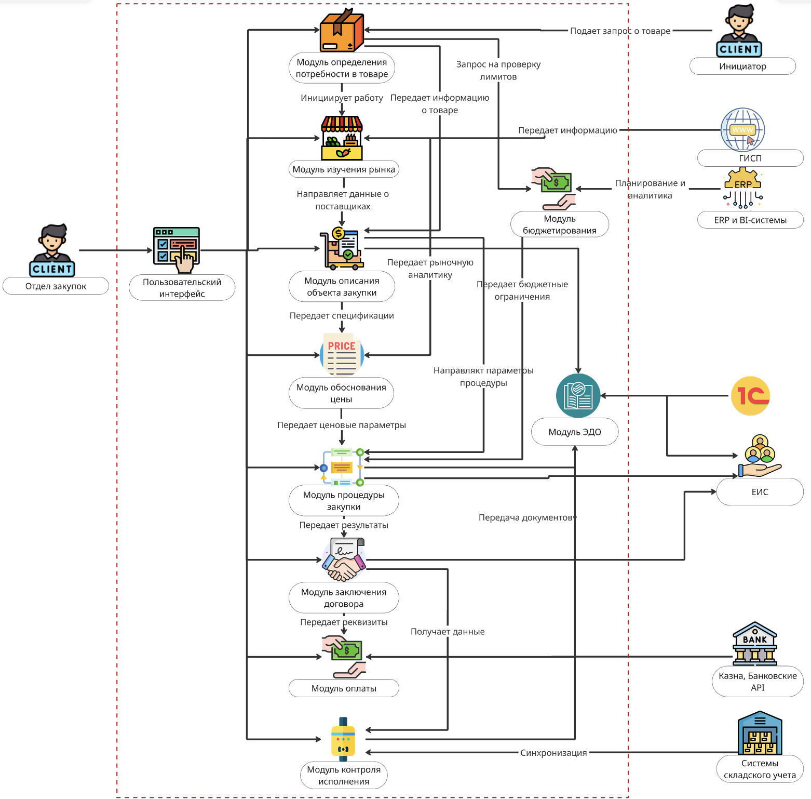

- Почему ваши идеи и предлагаемые способы решения должны сработать
КорпЗакуп360 превращает хаос закупок в согласованную, прозрачную и быструю экосистему. Вместо бесконечных писем, встреч и «ручных» правок любой пользователь описывает потребность в терминах функциональных характеристик — система сама подскажет, если описание «заузило» конкуренцию, и предложит подходящие шаблоны. Сразу после публичной публикации платформа автоматически приглашает всех релевантных поставщиков, запускает процедуру запроса цены и выстраивает честный аукцион: отныне неважно, кто «свой» и кому «подминают» подряд — побеждает лучшая цена при соблюдённых технических критериях.
Когда дело доходит до договоров, КорпЗакуп360 берёт на себя всю рутину взаимодействия и документооборота. Для процедур по 44-ФЗ платформа синхронизируется с ЕИС в реальном времени, а для коммерческих 223-ФЗ вводит собственный электронный контур: каждый документ — от протокола до УПД — проходит цифровую подпись и хранится в едином архиве, исключая любые лазейки для подделки или вмешательства. При поступлении УПД система автоматически сверяет его со строками и условиями контракта, подтягивая данные складов и ERP, и в один клик формирует пакет документов для оплаты — без распечаток, пересылок и задержек.
Одновременно КорпЗакуп360 связывает стратегическое бюджетирование и ежедневные закупки без разрыва: интеграция с ERP и BI-системами даёт в реальном времени картину того, сколько средств уже заблокировано по проектам, сколько потрачено и сколько потребуется завтра. Это позволяет планировать далеко вперёд, избегая ситуации, когда годовой бюджет тратят впопыхах в декабре, или, наоборот, недоиспользуют средства, рискуя потерять финансирование в следующем цикле.

